Aanpassen Schilte sjoelbak
Methode 1 (ca 1:10 uur)
24-11-2023

Inleiding
De Schilte sjoelbak is degelijk gebouwd waardoor het achtergedeelte met de vakken heel stijf in elkaar zit.
Gevolg is dat de sjoelschijven erg ver terug stuiteren van de poortenbalk.
Dat maakt het sjoelen lastig op deze bakken.

Aanpak
De poortenbalk is met totaal 12 nagels/krammen vastgezet; 5 krammen door de onder dwarslat, links en rechts met 2 nagels door de zijkant van de sjoelbak en aan de voorzijde 3 nagels in de vakverdelingslatjes.
Door de poortenbalk met minder nagels vast te zetten en in de sponningen wat ruimte te geven, stuiteren de sjoelschijven minder terug.
Daardoor wordt het sjoelen minder lastig.

Benodigd
Werktafel
Plaid/deken
Klem
Omgedraaide lijmtang
Dremel met slijpschijfje
Nijptang
Multitool
Beitel 25 mm
Beitel 15 mm
Beitel 12 mm
Vierkante vijl
Aangepast breekijzer
Schuursjoelschijf
Spuitbus Blanke lak
Dubbele klos
Afstandklossen
Mepklos
Hamer
Afkortzaag + hulpstuk
Nietapparaat (30 mm nagels)

Voorbereiding
Leg een plaid of deken o.i.d. op het werkblad om beschadigen van de sjoelbak te voorkomen.

Stap 1
Verwijderen krammen uit onderdwarslat.
Teken op de dwarslat af waar materiaal verwijderd moet worden om de kram bloot te leggen.

Trek 2 lijnen; 1,5 en 4 cm uit achterkant dwarslat en bij iedere kram dwars een ruimte van ca 15 mm.
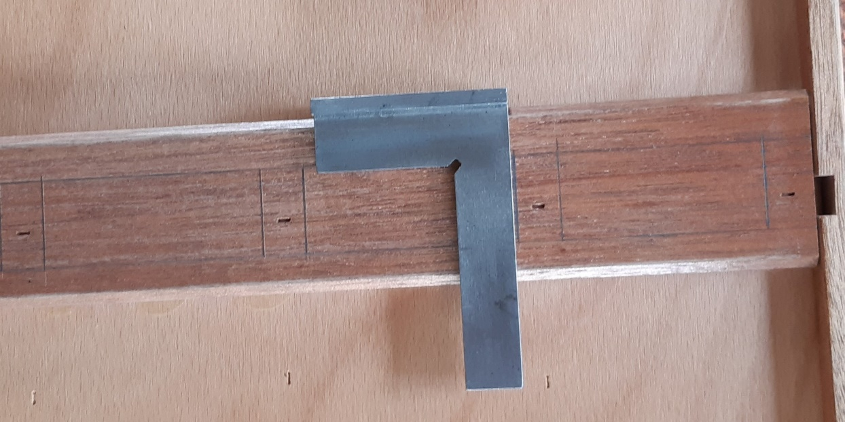

Zaag met de multitool links en rechts van de kram de dwarslat in.
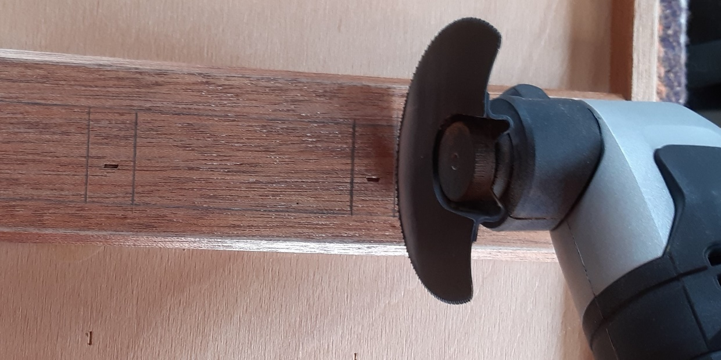

Hak met de beitel van 15 mm voldoende materiaal weg om de kram bloot te leggen.
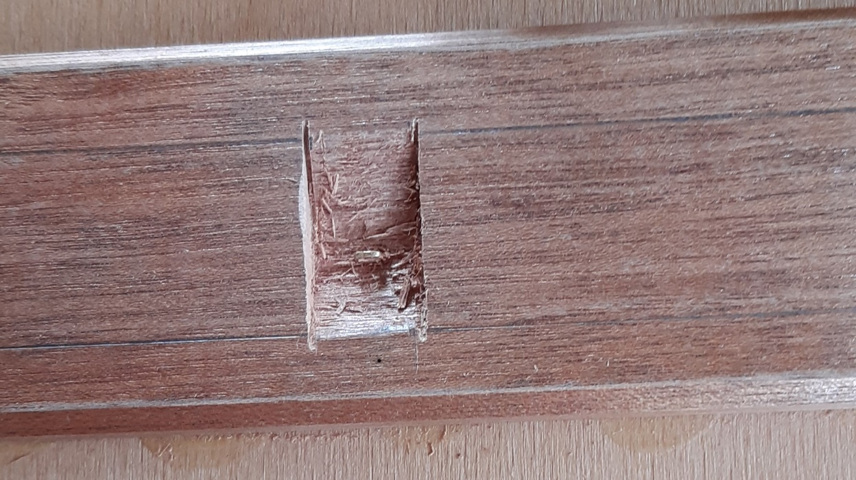

Zet het aangepaste breekijzer in de kram, houd hem op spanning en tik met de hamer op de achterkant om de kram te laten ‘schrikken’ en verwijder de kram.
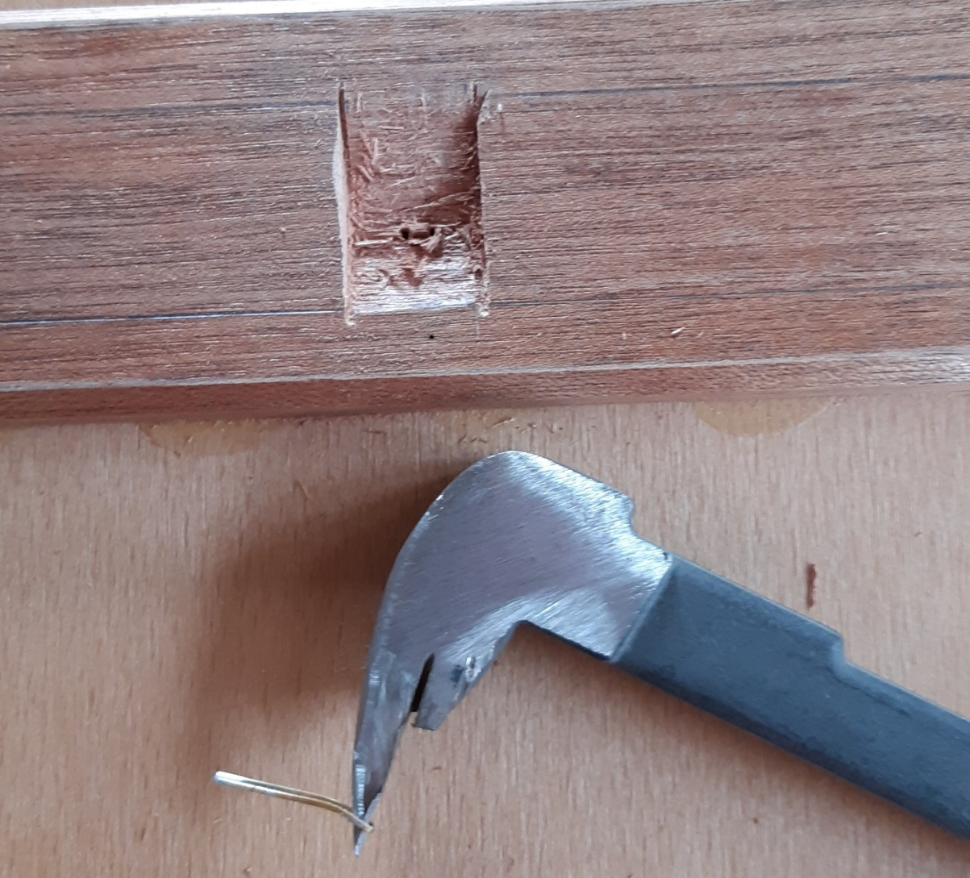

Schuur de gaten met de schuursjoelschijf .
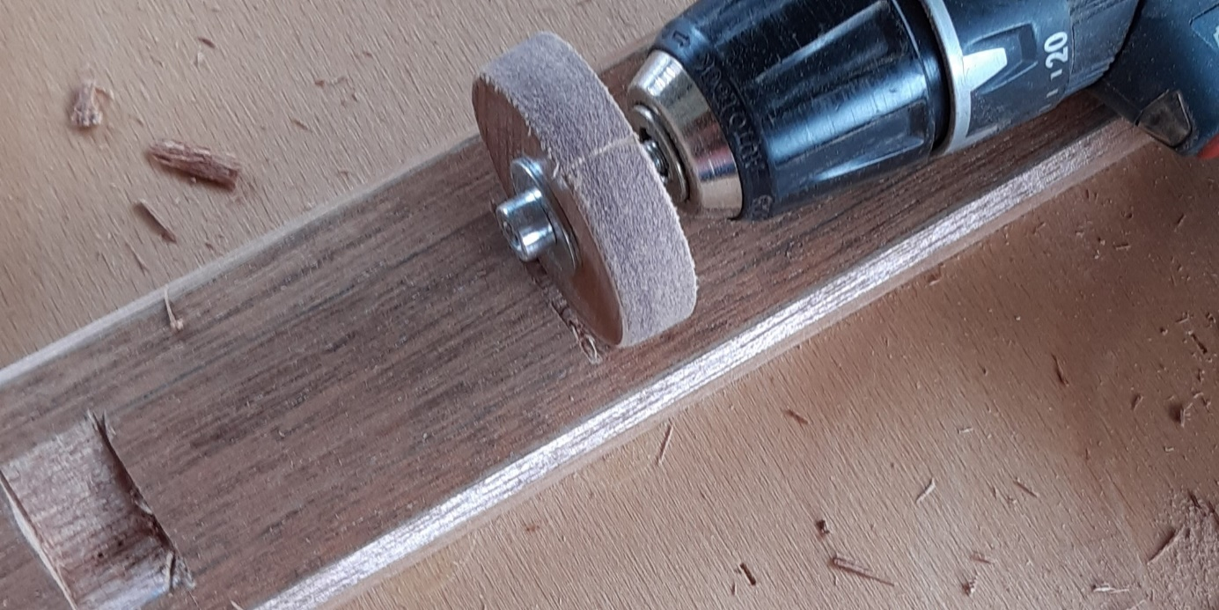

Spuit dwarslat in de blanke lak.
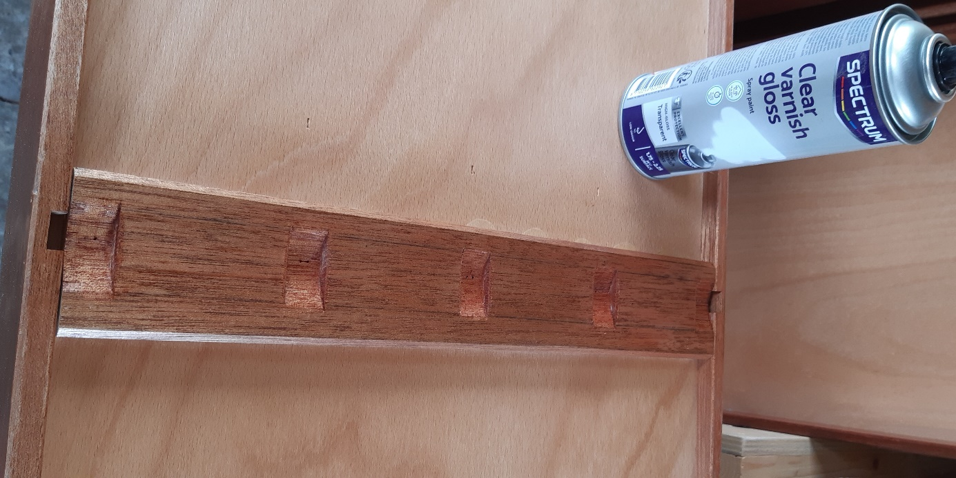

Stap 2
Zijkanten losmaken van achterlat.

Plaats de klem op de plaats van de middendwarslat onder.

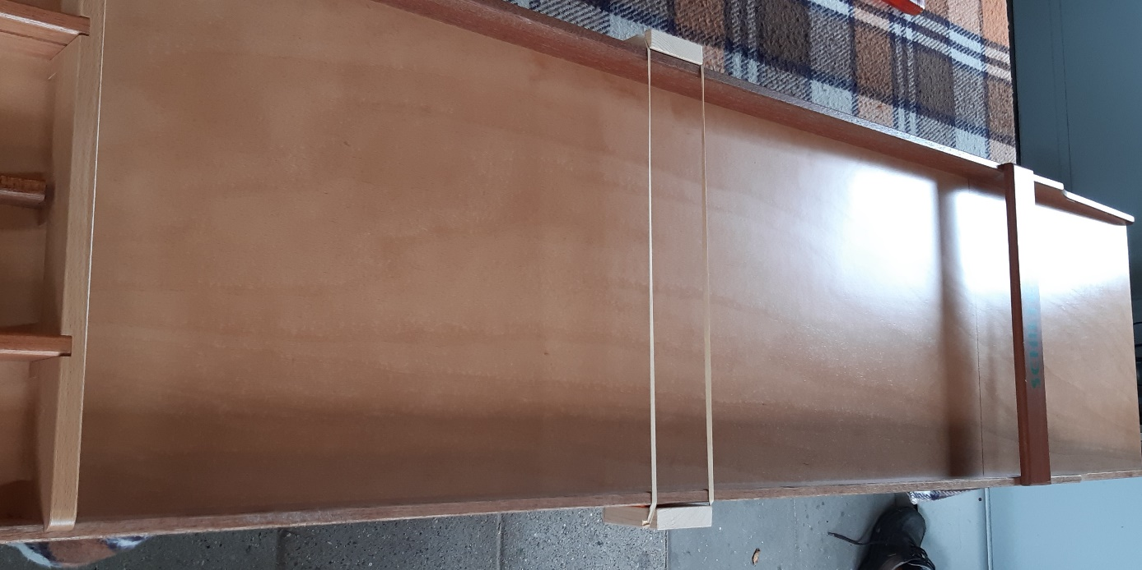

Plaats de omgedraaid lijmtang achter in bak en geef druk op de zijkant. (Soms is een tik met de hamer aan de onderkant tegen de zijkant nodig om de zijkant te laten ‘schrikken’.) De nagels blijven bijna altijd in de achterwand zitten; de nagelkop wordt door het hout van de zijkant getrokken.

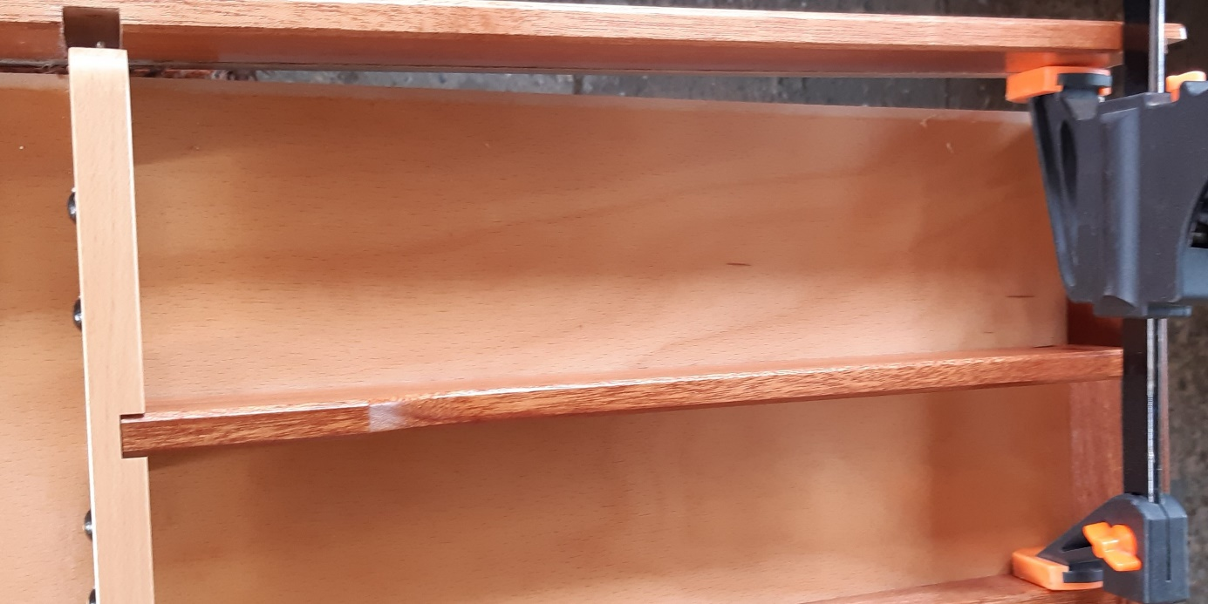

Slijp de nageltjes af met de dremel met het slijpschijfje.
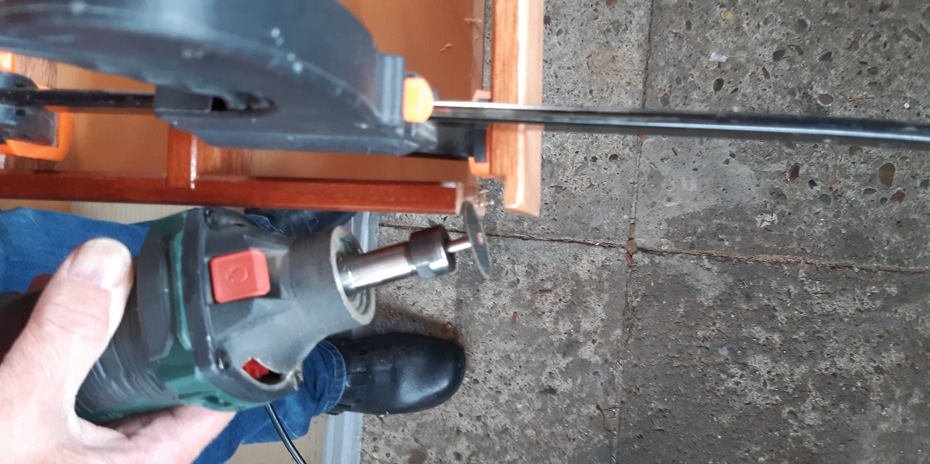

Maak de sponning glad met de vierkante vijl.
Terwijl de achterkant naar buiten geduwd staat: Tik de zijkant aan de bovenzijde bij de poortenbalk met de mepklos en de hamer iets naar buiten (schrikken).

Idem andere zijkant.
Draai sjoelbak om.

Stap 3
Zijkanten losmaken van poortenbalk en onderdwarslat

Plaats dubbele klos over de dwarslat, houd zijkant onder spanning en geef een flinke tik met de hamer. Ook nu blijven de nagels bijna altijd vastzitten en worden de nagelkopen door het hout getrokken.
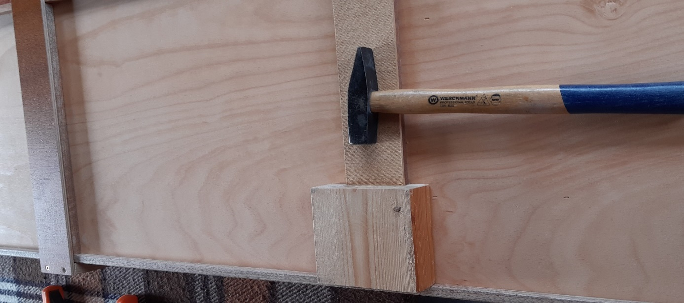

Verwijder de nagels van de dwarslatdoor ze af te nijpen met de nijptang.

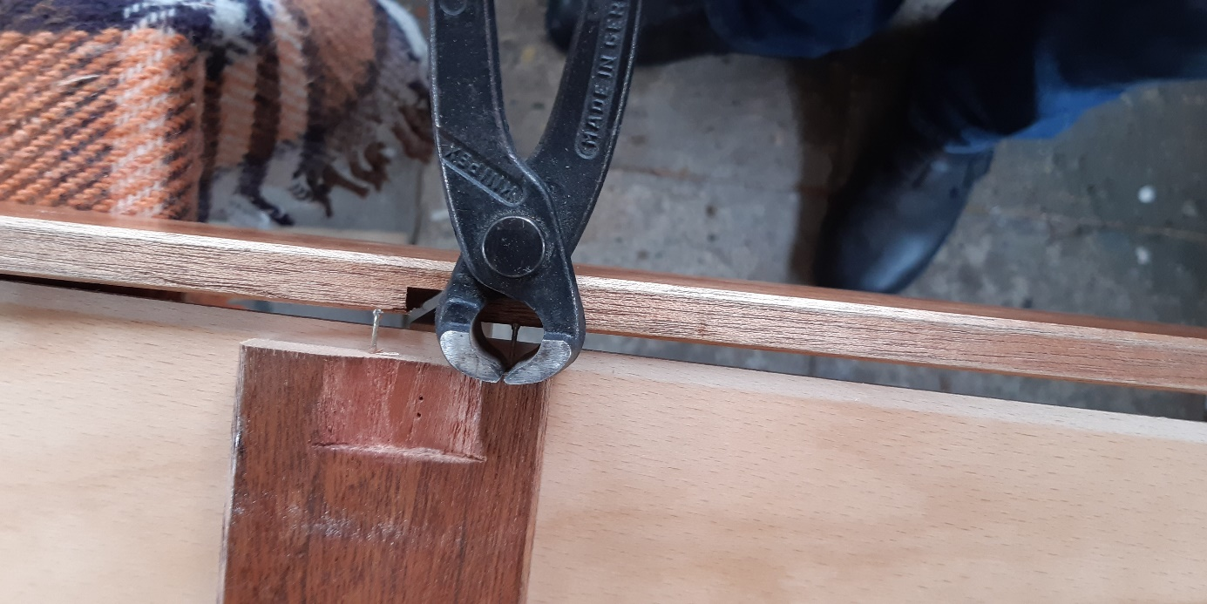

Idem andere zijkant.
Draai sjoelbak om.

Stap 4
Losmaken poortenbalk.

Nijp nagels af in de poortenbalk door de zijkant naar buiten te duwen en gelijktijdig de bodem omhoog te duwen.

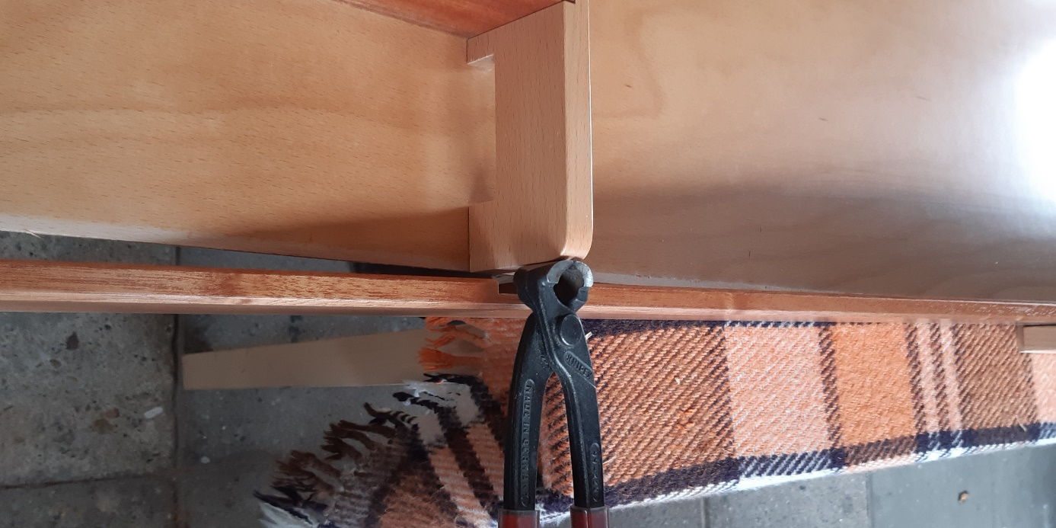

Idem andere kant.
Plaats afstandklossen achter in vak 1 en 2 .

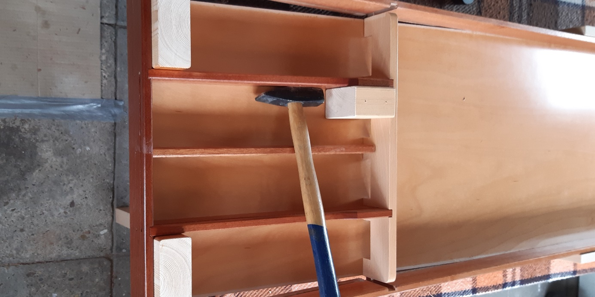

Leg mepklos afwisselend in vak 3 en 4 en tik de poortenbalk los van de vakverdelingslatten. In dit geval komen de nagels meestal mee.

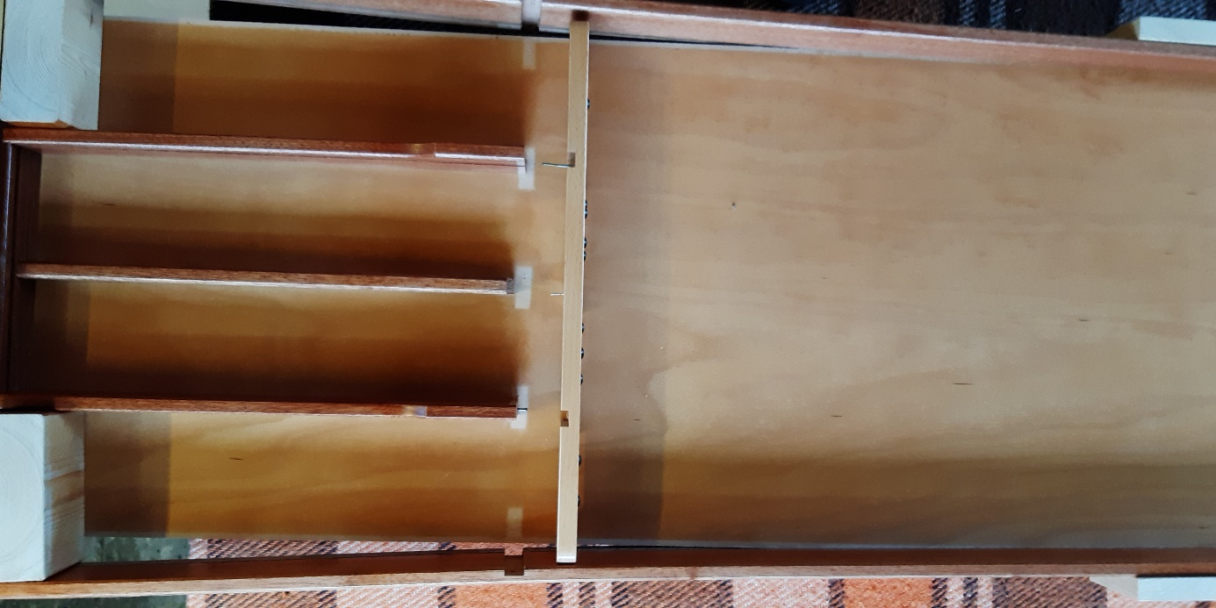

Stap 5
Aanpassen poortenbalk

Nijp de buitenste grote nagels af op ca 1 cm en de middelste zo kort mogelijk.
Slijp de restanten van de middelste nagel en die in de zijkanten glad op de werkbankslijpsteen.
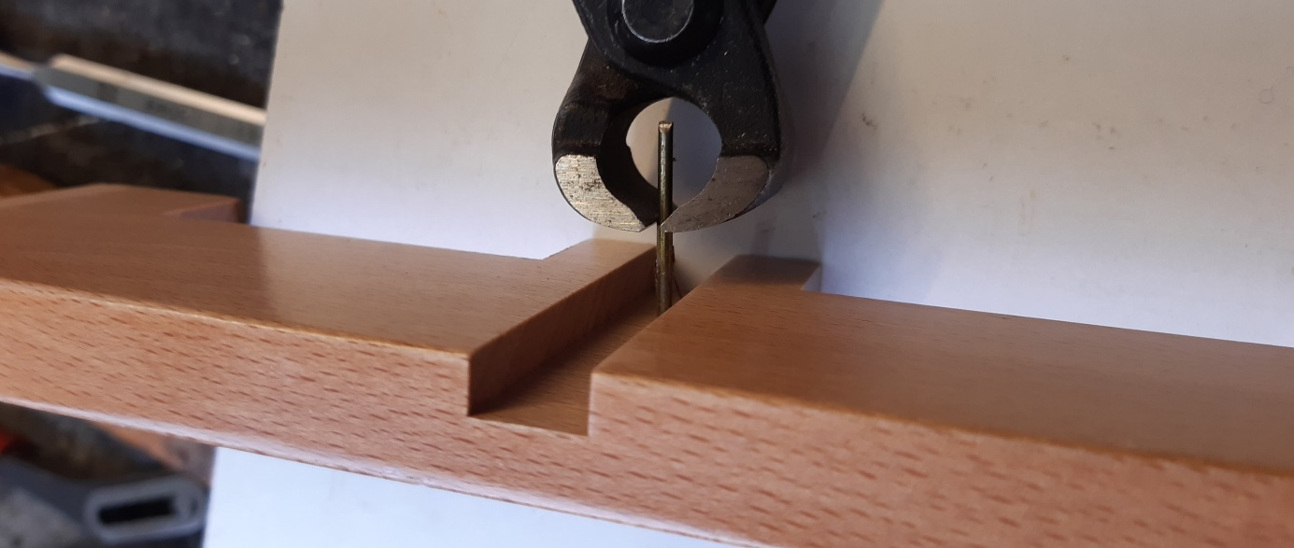

Leg poortenbalk onderste boven op zacht stukje hout en sla de buitenste grote nagels iets terug.

Draai poortenbalk om en verwijder de nagels met de nijptang.
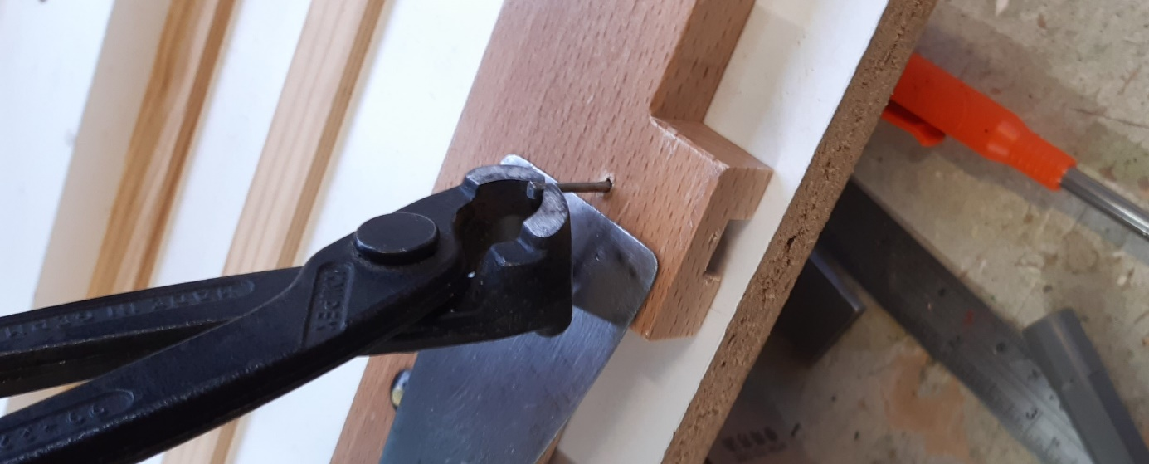

Plaats poortenbalk in bankschroef.

Verwijder met scherpe beitel evt. lakranden aan de voor- en achterzijkant.
Steek/schuur scherpe hoeken van de zijkant iets rond.
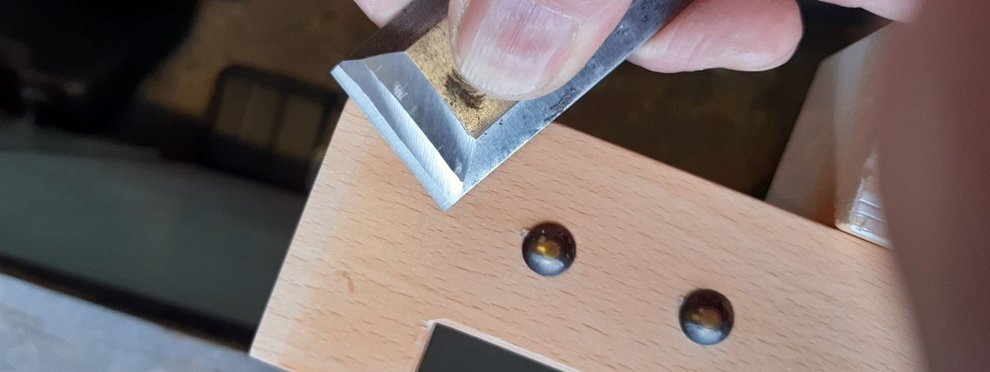

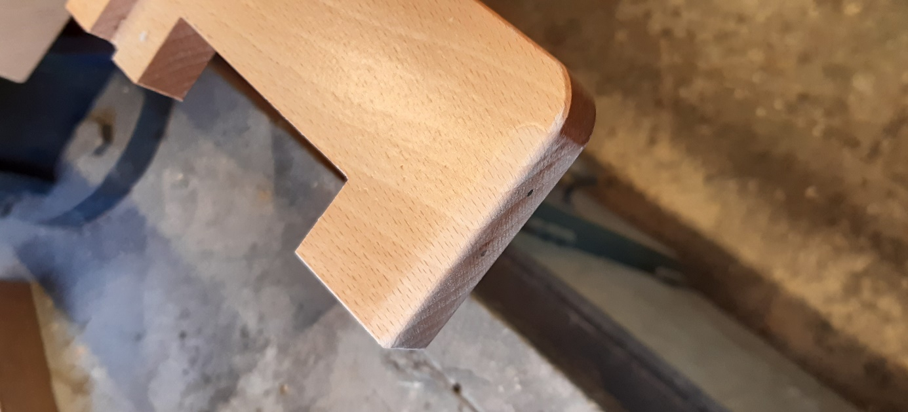

Plaats poortenbalk op hulpstuk afkortzaag.
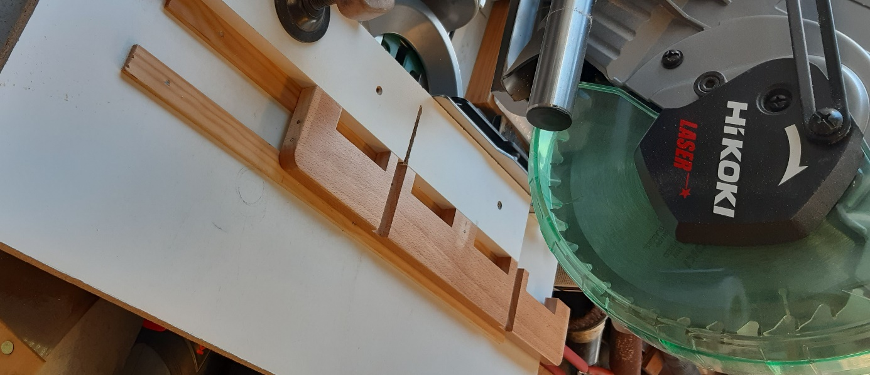

Verdiep beide sponningen 05 – 1 mm (door zaagblad tegen zijkant sponning te plaatsen voor de start, wordt de sponning ook in de breedte iets groter en past 12 mm beitel).
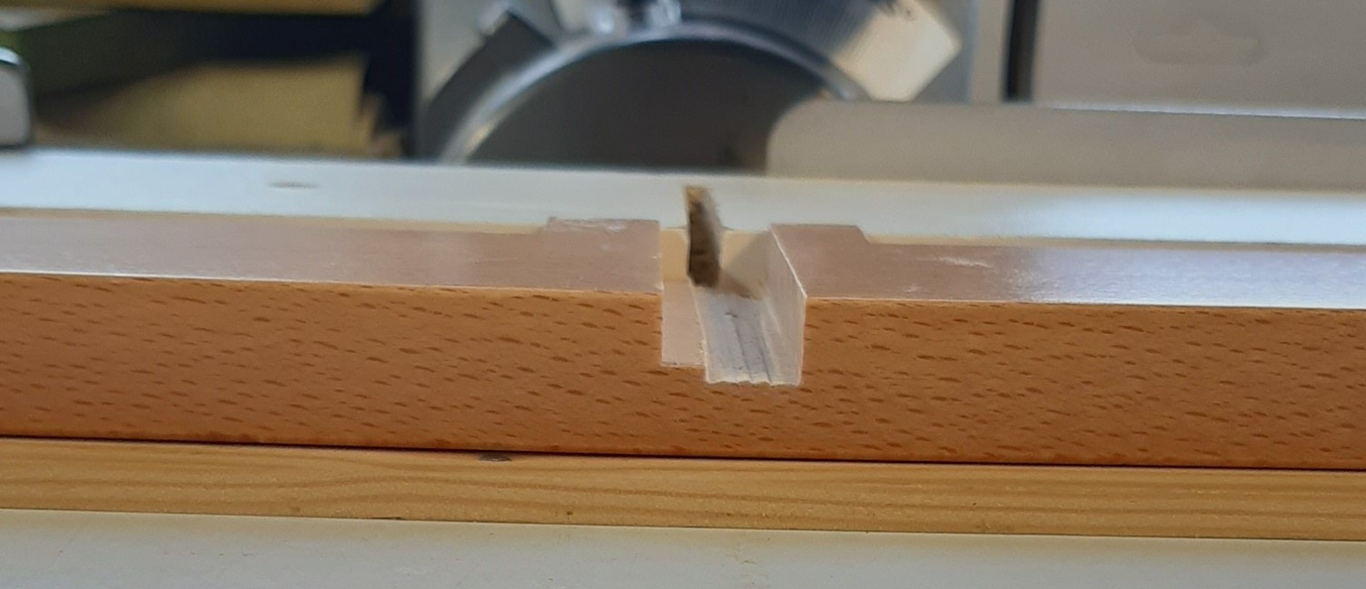

Maak sponningen strak met 12 mm beitel en vierkante vijl.
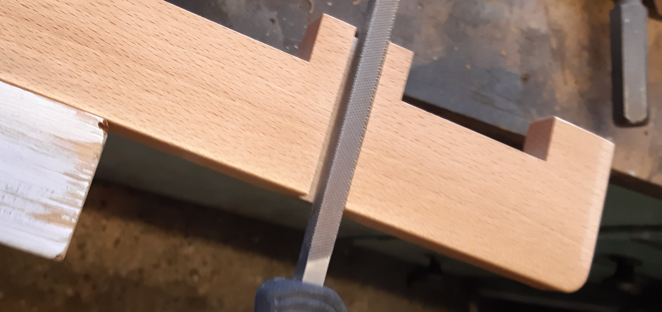
Schuur de scherpe hoek van de sponning.
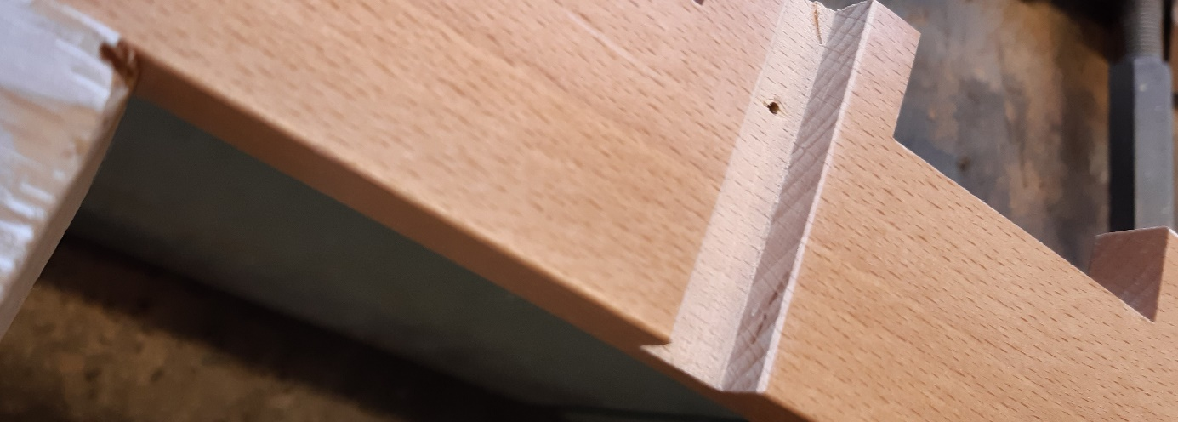

Stap 6
Aanpassen sjoelbak

Pas de sponning voor de poortenbalk in beide zijkanten zodanig aan dat poortenbalk niet klemt maar soepel in de sponning kan glijden. (Soms is vijlen/schuren voldoende, soms moet er een klein beetje materiaal met de beitel weggestoken worden.)
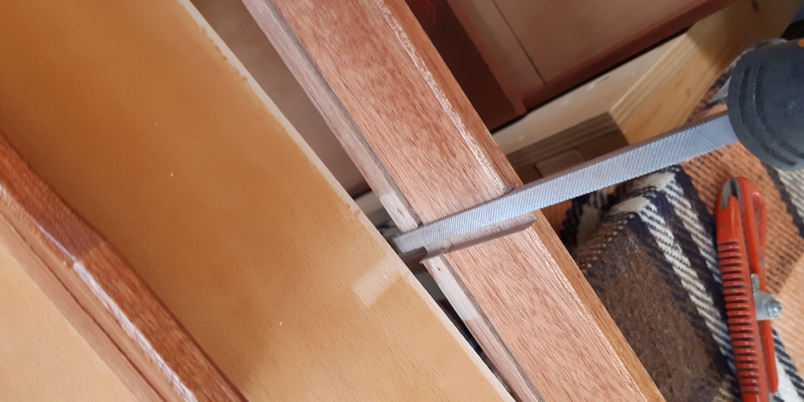

Maak bodemplaat glad waar poortenbalk rust door verhogingen en lakresten met scherpe beitel voorzichtig weg te steken.
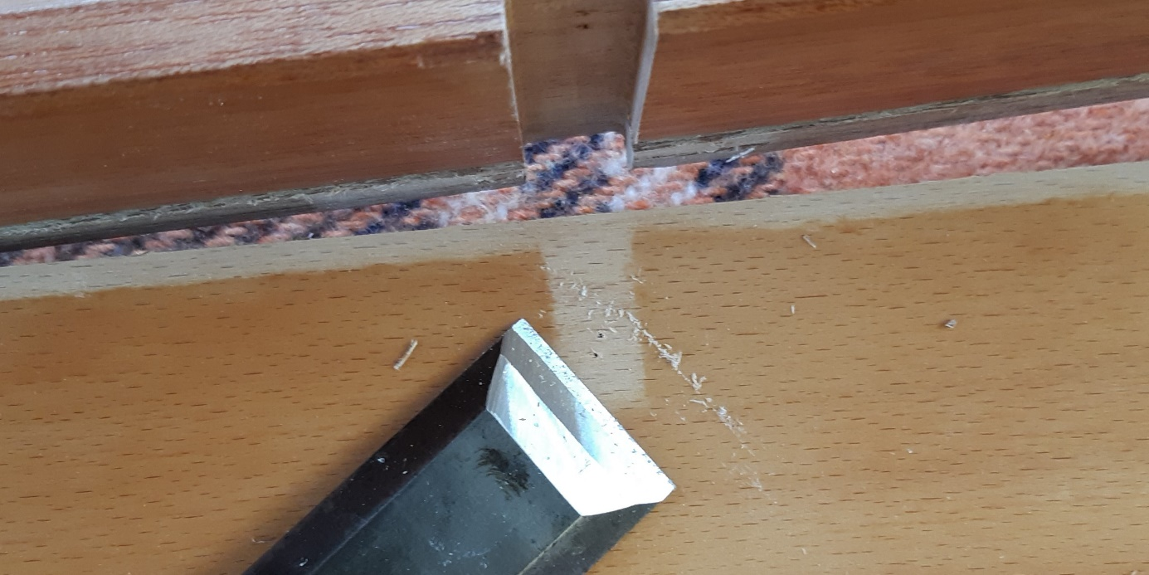

Maak middelste vakverdelingslatje iets korter door ca 0,5- 1mm af te steken met de beitel.
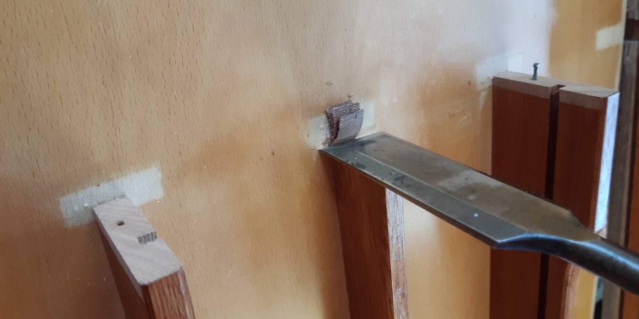

Schuur of steek de scherpe hoeken van de vakverdelingslatjes iets rond.
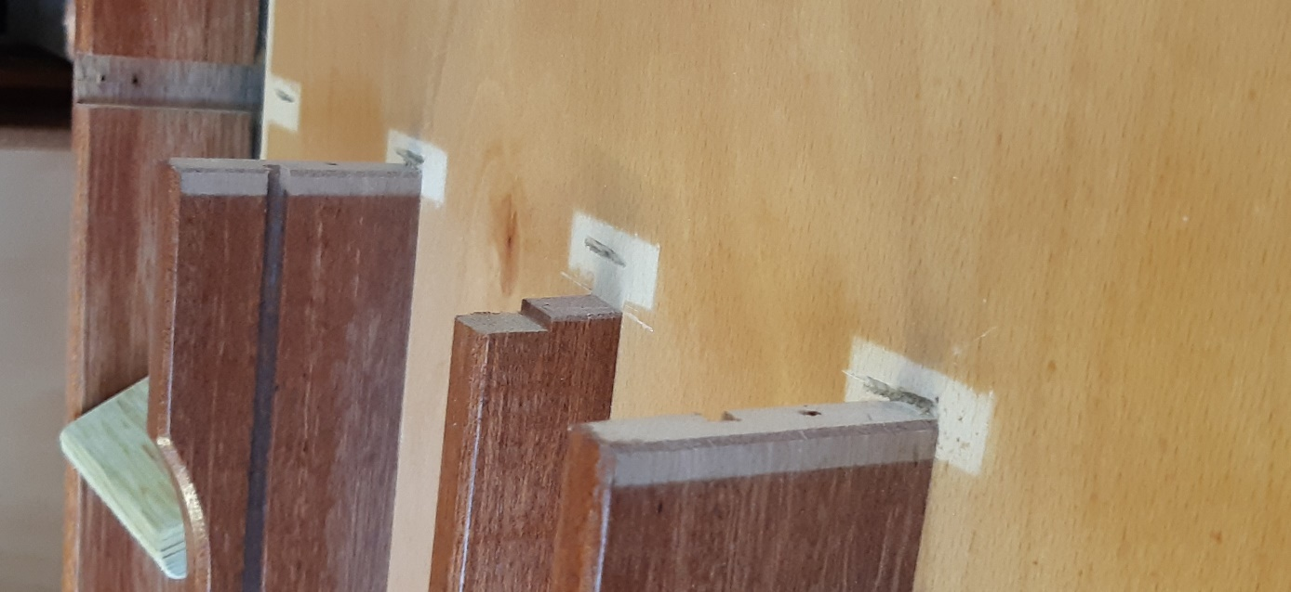

Plaats bodemplaat in sponning van zijkanten.

Plaats poortenbalk (moet soepel gaan; niet klemmend).
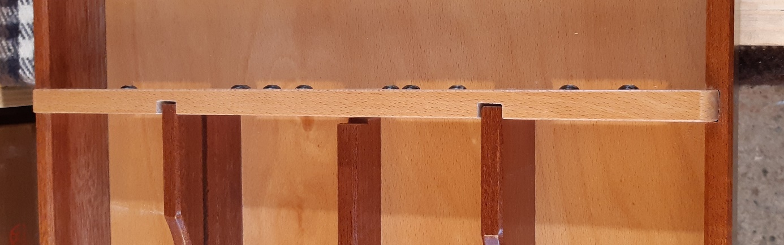

Verwijder klem middendwarslat.

Monteer de sjoelbak weer met het nietapparaat;
- 30 mm nagels
- Beide kanten 2 nagels in de onderdwarslat
- Beide kanten 2 nagels in de poortenbalk (boven zijde ca 1 cm afstand onderling)
- Beide kanten 3 nagels in de achterlat (2 boven en 1 onder de bodemplaat)
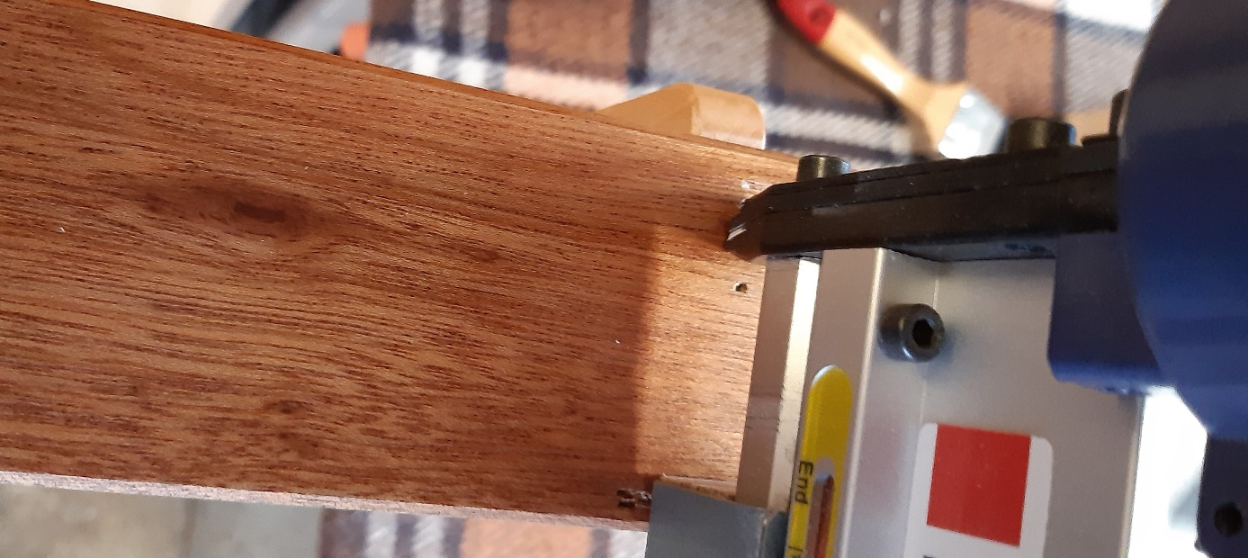

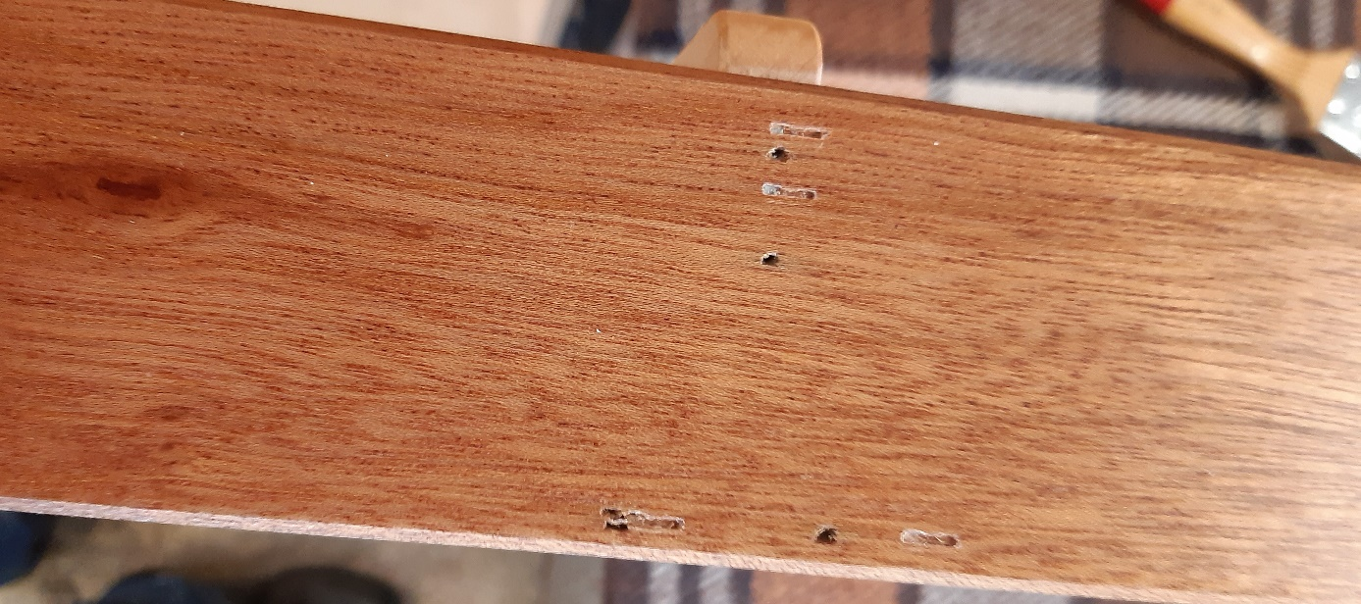

Controleer terug stuiteren sjoelschijven.
Verwijder evt lakspetters op het speelvlak met glasschraper of i.d.

KLAAR!

